LỜI GIỚI THIỆU

Thưa các đồng chí giáo viên và các em học sinh !
Sách là người bạn tốt của chúng ta, sách cho ta tất cả mà không đòi hỏi ở chúng ta điều gì. Sách cho ta nguồn tri thức của nhân loại, sách cho ta những hiểu biêt về cuộc sống. Với cô trò chúng ta thì sách luôn là người bạn tri kỉ giúp cô dạy tốt và giúp các em học tốt.
Sách là một trong những công cụ trợ giảng quan trọng nhất trong quá trình dạy học của giáo viên và học tập của học sinh trong nhà trường.
Năm học 2021- 2022 học sinh lớp 2 bắt đầu được học theo chương trình sách giáo khoa mới.Bên cạnh những cuốn sách giáo khoa không thể thiếu, chúng ta phải lựa chọn những cuốn sách tham khảo phù hợp với từng môn học, bởi sách tham khảo là một tài liệu rất cần thiết và hữu ích cho chúng ta ở tất cả các môn.
Để đáp ứng được nhu cầu giảng dạy của giáo viên và học tập học sinh, giúp các thầy cô giáo và các em học sinh dễ dàng tìm và lựa chọn được những cuốn sách cần thiết cho mình, thư viện Trường TH Giang Biên trân trọng giới thiệu tới các thầy cô giáo, các em học sinh “Thư mục sách tham khảo lớp 2”, các bản sách trong thư mục là sách do các nhà xuất bản ấn hành năm 2021. Hy vọng những cuốn sách nhỏ sẽ là những món quà đầy ý ngĩa đối với thầy cô và các em học sinh trường TH Giang Biên.
Trong quá trình biên soạn thư mục sẽ không tránh khỏi những thiếu sót, tôi rất mong nhận được sự đóng góp ý kiến chân thành của các thầy, cô giáo để bản thư mục được hoàn thiện hơn.
Trân trọng giới thiệu đến quý thầy cô cùng các em!

Thư mục giới thiệu sách tham khảo lớp 2- NH 2022- 2023 - 1 -

NỘI DUNG THƯ MỤC

I. Lý do, mục đích

Để đáp ứng nhu cầu giảng dạy, học tập của giáo viên và học sinh trong trường. Thư viện trường Tiểu học Giang Biên xin kính gửi tới thầy cô, các em học sinh bản thư mục “Giới thiệu sách tham khảo lớp2 ” qua đó, sẽ giúp bạn đọc dễ dàng tìm kiếm, lựa chọn được các tài liệu phù hợp thiết thực với nhu cầu giảng dạy, học tập.
Những cuốn sách dưới đây đều có trong thư viện trường, thư viện rất vui và hân hạnh được đón chào các bạn đến đọc, tìm hiểu, nghiên cứu học tập.
II. Đối tượng.
Thư mục giới thiệu sách tham khảo lớp2 nhằm phục vụ cho giáo viên, học sinh trong toàn trường.
III. Cấu trúc:
Thư mục gồm 3 phần:
+ Phần 1: Lời giới thiệu
+ Phần 2: Nội dung
+ Phần 3: Mục lục

Thư mục giới thiệu sách tham khảo lớp 2- NH 2022- 2023 - 2 -

1/. Những bài làm văn hay lớp 2.
*Mô tả
Những bài làm văn hay lớp 2/ Huỳnh tuấn Phương . - H. : ĐHQG, 2021.- 67 tr.; 17 cm.
*Tóm tắt:
Những Bài Làm Văn Hay Lớp 2 (Biên Soạn Theo Chương Trình Giáo Dục Phổ Thông Mới)
Trong cuốn sách tham khảo này, các em sẽ bắt gặp những đoạn văn, bài văn mang tính chất gợi mở, gợi ý để các em có thể mô phỏng theo, tạo ra những lời hay, ý đẹp... của chính mình một cách sáng tạo. Qua đó, giúp các em thực hiện có hiệu quả các kiểu bài, dạng bài Tập Làm văn trong chương trình cải cách giáo dục phổ thông mới.
SĐK: STK 3850- 3854

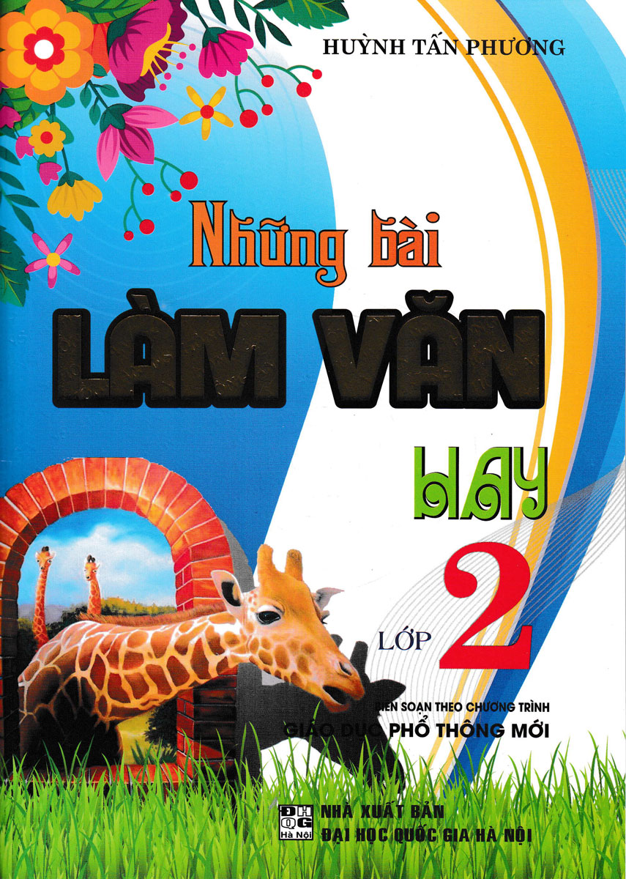

Thư mục giới thiệu sách tham khảo lớp 2- NH 2022- 2023 - 3 -

2/. 150 bài văn hay lớp 2.
*Mô tả
150 bài văn hay lớp 2 / Trần Đức Niềm . – TP.HCM. : ĐHQG, 2021.- 89 tr.; 17 cm.

*Tóm tắt:
Cuốn: 150 bài văn hay lớp 2 hội tụ những đoạn văn, bài văn hay, mẫu mực về các thể loại trong chương trình lớp Hai cải cách giáo dục mới. Các em học sinh không chỉ tìm thấy trong cuốn sách này cách thức giải quyết một cách cơ bản các đề văn (dạng câu hỏi, tự thuật, tự giới thiệu, hội thoại, đoạn văn kể về sự việc, người thân, tả ngắn về cây cối, cảnh vật,...) mà còn mở rộng, phát triển năng lực giao tiếp của mình trên các lĩnh vực của cuộc sống ở gia đình, nhà trường và xã hội.
Nhằm tăng thêm nguồn tư liệu tham khảo cho các bậc phụ huynh hướng dẫn con em mình phát triển kĩ năng làm văn, đồng thời đem đến cho các thầy cô giáo thêm nhiều tư liệu bổ sung trong giảng dạy.
SĐK: STK 3830- 3834

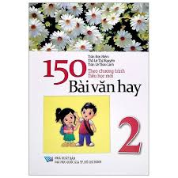

Thư mục giới thiệu sách tham khảo lớp 2- NH 2022- 2023 - 4 -
3/. Luyện từ và câu lớp 2.
*Mô tả
Luyện từ và câu lớp 2/ Lê Thị Nguyên, Trần Đức Niềm. - H. : Dân trí, 2021.- 96 tr.; 17cm.
* Tóm tắt:
Cuốn sách nhằm cung cấp kiến thức Tiếng Việt, sự khác nhau giữa tên chữ cái và tên âm, vốn từ theo chủ điểm, các từ chỉ sự vật, hoạt động, tính chất, công dụng của một số dấu câu Tiếng Việt, đọc đúng, rõ ràng các đoạn văn, thơ, các văn bản thông tin. Thông qua thực hành trong giao tiếp, biết nêu và trả lời câu hỏi về một số chi tiết nội dung trong văn bản như: Ai? Cái gì? Làm gì? Khi nào? Ở đâu? Như thế nào? Vì sao?
Cuốn sách tập trung vào việc hướng dẫn cách giải quyết các dạng bài tập trong phân môn “Luyện từ và câu” làm cơ sở cho học sinh nắm phương pháp thực hiện các bài tập trong chương trình.
SĐK: STK 3835- 3839
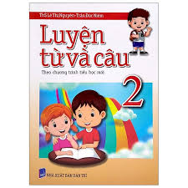

Thư mục giới thiệu sách tham khảo lớp 2- NH 2022- 2023 - 5 -
4/. 207 đề và bài văn hay lớp2.
*Mô tả
207 đề và bài văn hay lớp2/ Trần Đức Niềm, Lê Thị Nguyên . - H. : Dân trí, 2021.- 117 tr.; 17cm.
* Tóm tắt:
Cuốn: 207 đề và bài văn hay lớp2, nhằm giúp các em rèn luyện kĩ năng dùng từ, đặt câu, trả lời câu hỏi, nói lời chào hỏi, cám ơn, mời, nhờ, vêu cầu, đề nghị, kể ngắn về gia đình người thân, hay tả ngắn về cảnh vật, cây cối, loài vật thân thuộc vv... Trong cuốn sách tham khảo này, các em sẽ bắt gặp những đoạn văn, bài văn mang tính chất gợi mở, gợi ý để các em có thể mô phỏng theo, tạo ra những lời hay, ý đẹp... của chính mình một cách sáng tạo. Qua đó, giúp các em thực hiện có hiệu quả các kiểu bài, dạng bài Tập Làm văn trong chương trình cải cách giáo dục phổ thông mới.
SĐK: STK 3825- 3829
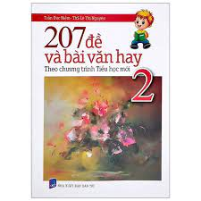
Thư mục giới thiệu sách tham khảo lớp 2- NH 2022- 2023 - 6 -

5./ Đề kiểm tra tiếng Việt lớp 2.
*Mô tả
Đề kiểm tra tiếng Việt lớp 2/ Nguyễn Văn Quyền; Uyển Uyển. - H. : Hà Nội, 2021.- 67 tr.; 19 cm.

* Tóm tắt:
Cuốn sách bao gồm 5 đề kiểm tra giữa kỳ và 15 đề kiểm tra cuối học kỳ 1. Mỗi đề kiểm tra sẽ gồm 2 phần chính: Kiểm tra đọc và kiểm tra viết.Cấu trúc đề kiểm tra đảm bảo đầy đủ các kĩ năng cơ bản mà học sinh đã được học. Nội dung câu hỏi bám sát với chương trình học của học sinh….giúp các em củng cố kiến thức, nâng cao năng lực,chuẩn bị tốt tâm thế để bước vào các kì thi trong năm học lớp 2.
SĐK: STK 3860- 3864
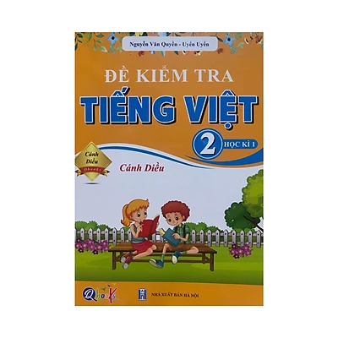
Thư mục giới thiệu sách tham khảo lớp 2- NH 2022- 2023 - 7 -

6./ Bài Tập Trắc Nghiệm Tiếng Việt 2.
*Mô tả
Bài Tập Trắc Nghiệm Tiếng Việt 2/ Lê Phương Nga; Lê Thị Mai An. - H. : ĐHQG, 2021.- 127 tr.; 17 cm.

* Tóm tắt:

Bài Tập Trắc Nghiệm Tiếng Việt Lớp 2 (Theo chương trình giáo dục phổ thông mới - bám sát sách giáo khoa Kết nối tri thức với cuộc sống)
Nội dung sách nhằm củng cố kiến thức cơ bản mà các em đã học ở lớp, bên cạnh việc hệ thống bài tập về kiến thức cơ bản, tác giả đưa vào những bài tập có độ khó cao hơn. Mục tiêu muốn đạt được là:
- Để các em không chỉ nắm vững được kiến thức cơ bản mà còn được mở rộng và nâng cao hơn về kiến thức tiếng Việt.
- Để các em biết vận dụng một cách linh hoạt những kiến thức đã học vào làm các bài kiểm tra theo từng chủ điểm đã học;
- Phát huy tính tích cực chủ động trong học môn Tiếng Việt cũng như các môn học khác và trong giao tiếp hằng ngày.

SĐK: STK 3820- 3824
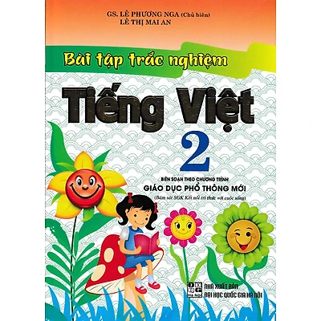
Thư mục giới thiệu sách tham khảo lớp 2- NH 2022- 2023 - 8 -
7./ Bồi dưỡng và nâng cao Tiếng Việt 2- Tập 1

*Mô tả
Bồi dưỡng và nâng cao Tiếng Việt 2- Tập 1/ Lê Thị Nguyên, Trần Đức Niềm. - H.: Dân trí, 2021.- 100 tr.;17cm.

*Tóm tắt:
Để giúp các em chủ động học tốt môn Tiếng Việt 2 theo chương trình cải cách giáo dục Tiểu học mới, Cuốn sách: “Bồi dưỡng và nâng cao Tiếng Việt- Tập 1”, đem đến cho các em một nguồn tư liệu tham khảo đây đủ các phân môn Tiếng Việt trong chương trình. Giúp các em tiếp cận với kiến thức Tiếng Việt và các kĩ năng “Đọc-Nói-Viết- Nghe”. Từ đó, tự mình khám phá, lĩnh hội bài học làm cơ sở để giải quyết tốt các dạng bài, kiểu bài trong chương trình cải cách giáo dục Tiểu học mới.
Cuốn sách không chỉ là người bạn đồng hành mà còn là người thầy hướng dẫn các em rèn luyện, bồi dưỡng kĩ năng đọc đúng, đọc hay, cảm thụ tốt các loại văn bản và những tác phẩm văn chương có trong chương trình mới, làm cơ sở học để học tốt môn Tiếng Việt ở các lớp trên cũng như năng lực đọc hiểu các văn bản trong đời sống xã hội. Cuốn sách sẽ cung cấp thêm nguồn tư liệu trong giảng dạy và hướng dẫn học sinh thực hiện có hiệu quả chương trình Tiếng Việt 2 cải cách giáo dục Tiểu học mới.
SĐK: STK 3840- 3844
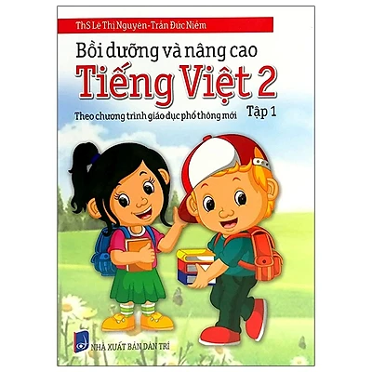

Thư mục giới thiệu sách tham khảo lớp 2- NH 2022- 2023 - 9 -
8./ Bồi dưỡng và nâng cao Tiếng Việt 2- Tập 2

*Mô tả
Bồi dưỡng và nâng cao Tiếng Việt 2- Tập 2/ Lê Thị Nguyên, Trần Đức Niềm. - H. : Dân trí, 2021.- 100 tr.;17cm.

*Tóm tắt:
Để giúp các em chủ động học tốt môn Tiếng Việt 2 theo chương trình cải cách giáo dục Tiểu học mới, Cuốn sách: “Bồi dưỡng và nâng cao Tiếng Việt - Tập 2”, đem đến cho các em một nguồn tư liệu tham khảo đây đủ các phân môn Tiếng Việt trong chương trình. Giúp các em tiếp cận với kiến thức Tiếng Việt và các kĩ năng “Đọc-Nói-Viết- Nghe”. Từ đó, tự mình khám phá, lĩnh hội bài học làm cơ sở để giải quyết tốt các dạng bài, kiểu bài trong chương trình cải cách giáo dục Tiểu học mới.
Cùng với cuốn sách Bồi dưỡng và nâng cao Tiếng Việt - Tập 1, Cuốn sách sẽ cung cấp thêm nguồn tư liệu trong giảng dạy và hướng dẫn học sinh thực hiện có hiệu quả chương trình Tiếng Việt 2 cải cách giáo dục Tiểu học mới.
SĐK: STK 3845- 3849

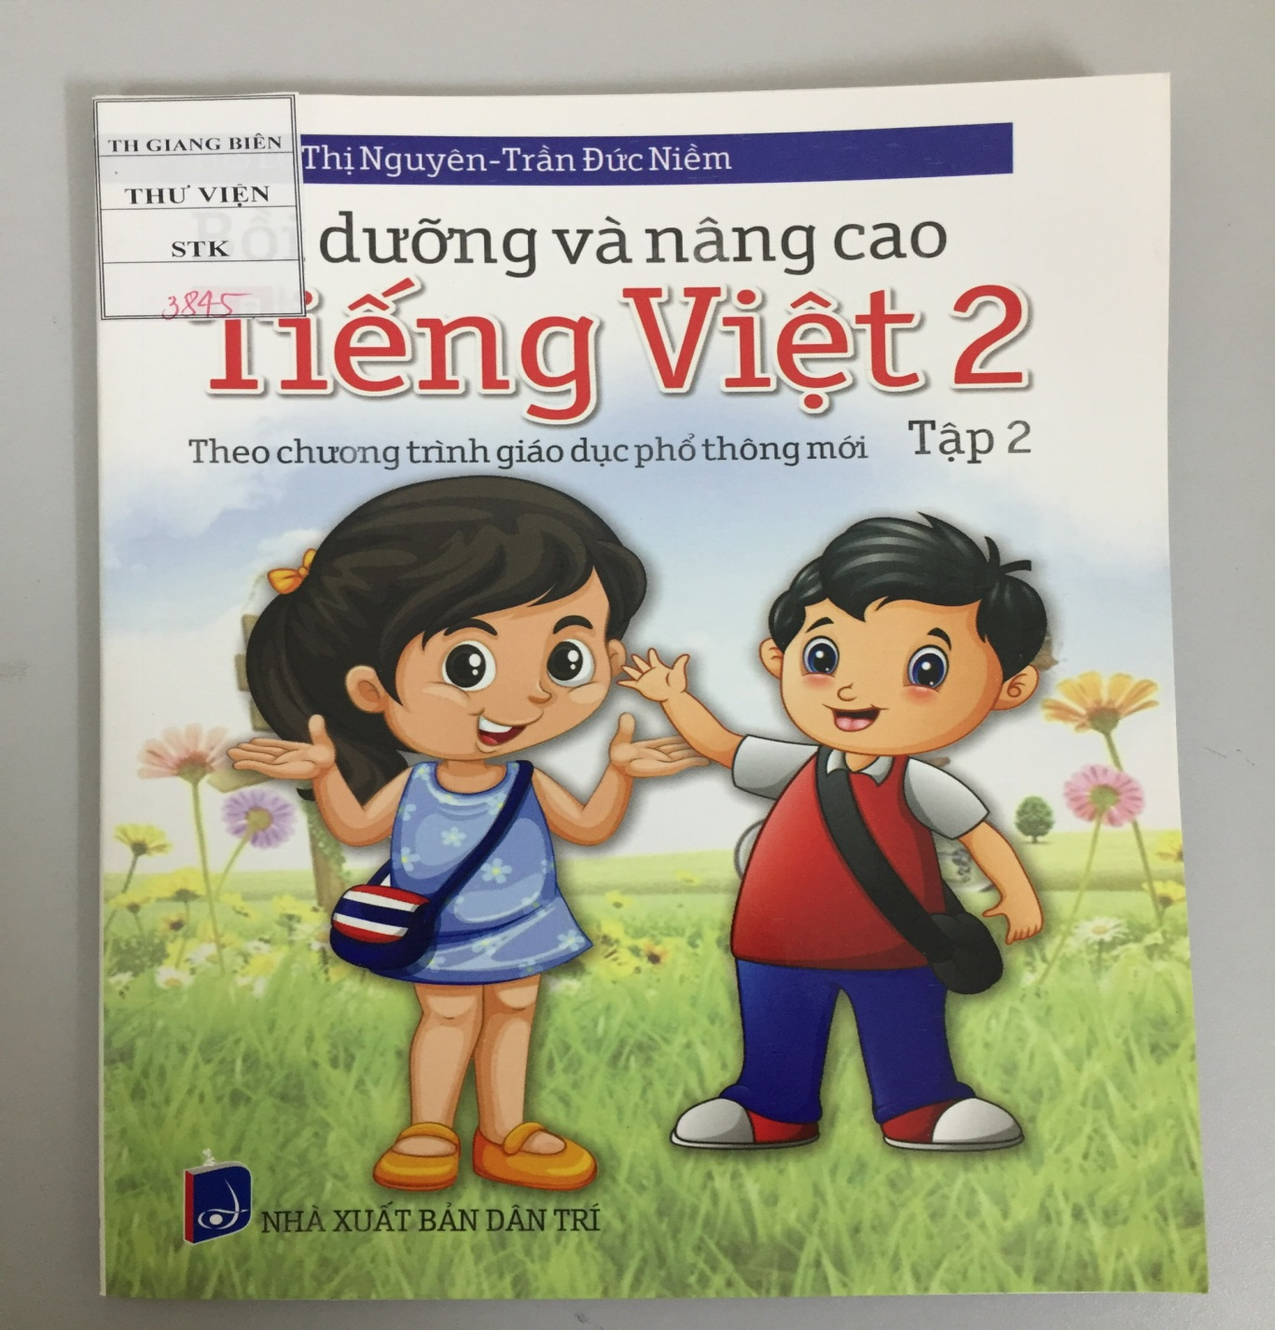

Thư mục giới thiệu sách tham khảo lớp 2- NH 2022- 2023 - 10 -

9./ Bài tập tuầnTiếng Việt 2- Tập 1

*Mô tả
Bài tập tuầnTiếng Việt 2- Tập 1/ Nguyễn Văn Quyền, Uyển Uyển . - H. : Hà Nội, 2021.- 71 tr.;19cm.

*Tóm tắt:
Cuốn sách Bài tập tuần tiếng việt lớp 2 tập 1- kết nối tri thức với cuộc sống- giúp học sinh ôn tập, tổng hợp kiến thức, rèn các dạng bài tập theo tuần.
Cuốn sách Bài tập tuần tiếng việt lớp 2 tập1gồm 18 tuần học từ tuần 1- tuần 18.
Bằng việc rèn luyện các bài tập theo từng tuần, học sinh dễ dàng ôn tập lại kiến thức trong tuần học để nắm chắc kiến thức, tự tin cho tuần học tiếp theo.
SĐK: STK 3855- 3859
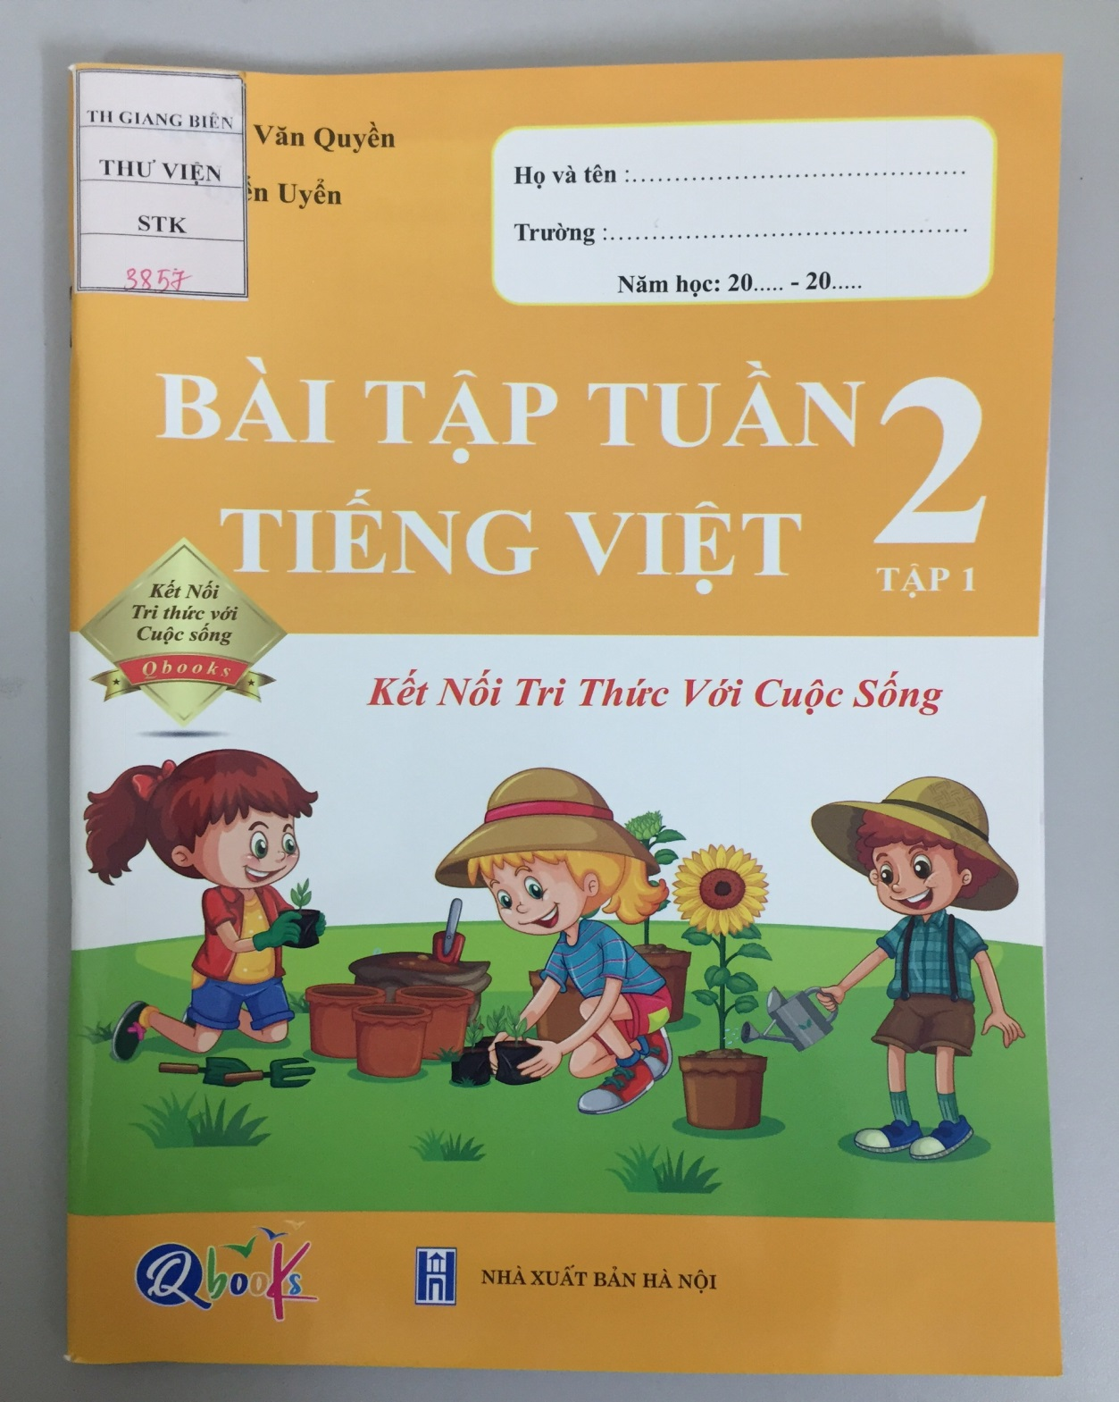

Thư mục giới thiệu sách tham khảo lớp 2- NH 2022- 2023 - 11 -

10./ Bài tập tuầnTiếng Việt 2- Tập 2

*Mô tả
Bài tập tuầnTiếng Việt 2- Tập 2/ Nguyễn Văn Quyền, Uyển Uyển . - H. : Hà Nội, 2021.- 71 tr.;19cm.

*Tóm tắt:
Cuốn sách Bài tập tuần tiếng việt lớp 2 tập2- kết nối tri thức với cuộc sống- giúp học sinh ôn tập, tổng hợp kiến thức, rèn các dạng bài tập theo tuần.
Cuốn sách Bài tập tuần tiếng việt lớp 2 tập1gồm 17 tuần học từ tuần 19- tuần 35.
Cuốn sách sẽ giúp các em có thể tự đúc kết được phương pháp giải cho từng bài tập trong chương trình đồng thời làm tài liệu tham khảo cho giáo viên và các bậc phụ huynh khi hướng dẫn học sinh và con em làm bài tập.
SĐK: STK 3860- 3864

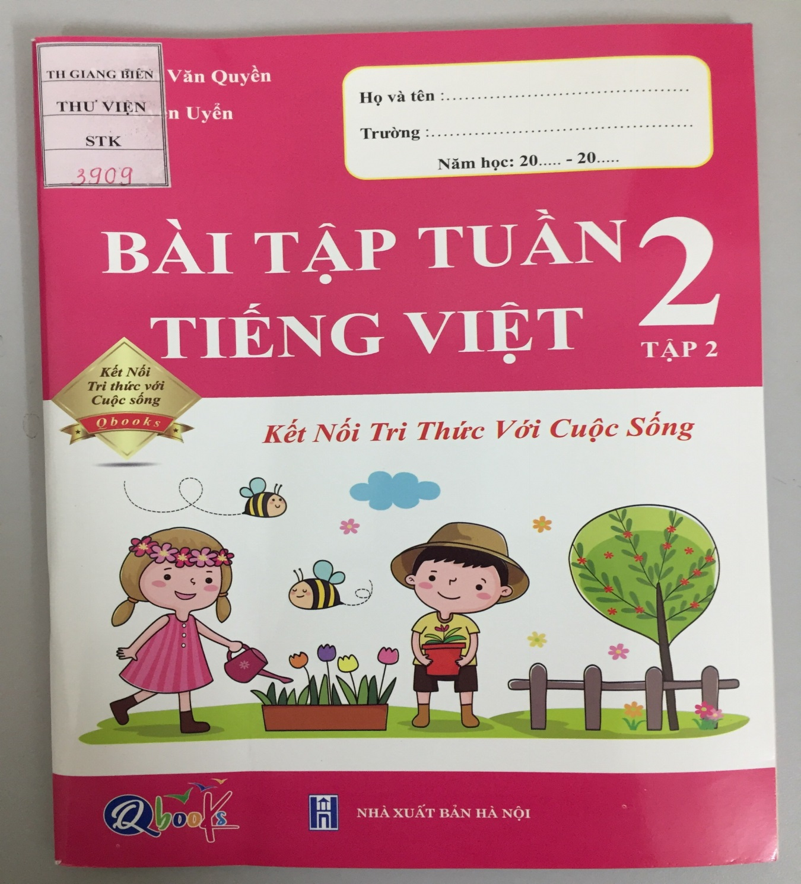

Thư mục giới thiệu sách tham khảo lớp 2- NH 2022- 2023 - 12 -

11./ Bài tập tuần Toán 2- Tập 1

*Mô tả
Bài tập tuầnToán 2- Tập 1/ Nguyễn Văn Quyền, Nguyễn Văn Quân, Uyển Uyển . - H. : Hà Nội, 2021.- 72 tr.;19cm.

*Tóm tắt:
Bài tập tuần Toán 2- Tập 1gồm lý thuyết và bài tập luyện tập bám sát với nội dung chương trình của 18 tuần học trong học kì 1 lớp 2.
Mỗi tuần ôn tập gồm 2 phần: - Phần A: Kiến thức trong tâm
- Phần B: Bài luyện tập
Cuốn sách là tài liệu tham khảo cho giáo viên và các bậc phụ huynh khi hướng dẫn học sinh và con em làm bài tập.
SĐK: STK 3865- 3869
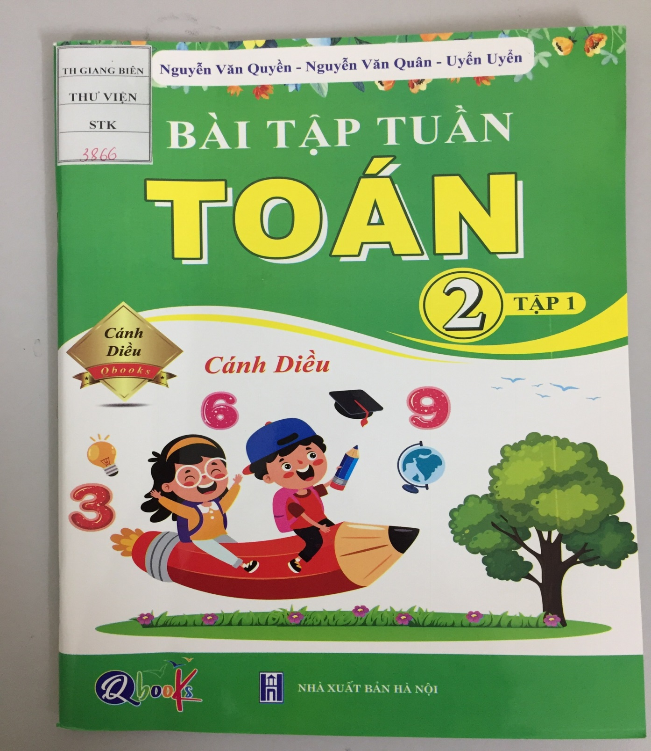

Thư mục giới thiệu sách tham khảo lớp 2- NH 2022- 2023 - 13 -

12./ Bài tập tuần Toán 2- Tập 2

*Mô tả
Bài tập tuầnToán 2- Tập 2/ Nguyễn Văn Quyền, Nguyễn Văn Quân, Uyển Uyển . - H. : Hà Nội, 2021.- 72 tr.;19cm.

*Tóm tắt:
Bài tập tuần Toán 2- Tập 2 gồm lý thuyết và bài tập luyện tập bám sát với nội dung chương trình của 17 tuần học trong học kì 2 lớp 2.
Mỗi tuần ôn tập gồm 2 phần: - Phần A: Kiến thức trong tâm
- Phần B: Bài luyện tập
Cuốn sách là tài liệu tham khảo cho giáo viên và các bậc phụ huynh khi hướng dẫn học sinh và con em làm bài tập.
SĐK: STK 3900- 3904

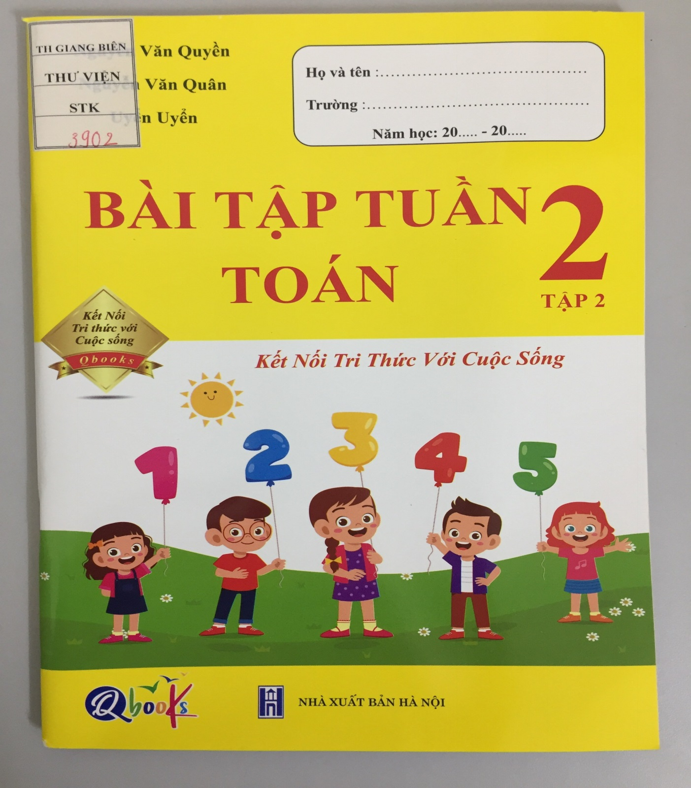

Thư mục giới thiệu sách tham khảo lớp 2- NH 2022- 2023 - 14 -
13/. Thực hành và Phát triển Toán 2- tập 1
*Mô tả
Thực hành và Phát triển Toán 2- tập 1/ Phan Doãn Thoại,Nguyễn Phương Anh. - H. : ĐHQG, 2021; .- 95 tr. ; 19cm
* Tóm tắt:
Nội dung cuốn “Thực hành và Phát triển Toán 2” bám sát yêu cầu cần đạt về kiến thức, kĩ năng của chương trình mới, phù hợp với tiến độ dạy học của các sách giáo khoa Toán 2 mới.
Sách được trình bày dưới dạng vở bài tập, thuận tiện cho học sinh thực hiện nhanh các hoạt động học tập. Hệ thống bài tập được sắp xếp hợp lí. Phần hai gồm một số những bài tập vận dụng, phát triển sâu thêm những kiến thực kĩ năng đã học vào việc giải quyết vấn đề thực tế.
Với tài liệu này, giáo viên có thêm một tài liệu tham khảo hữu ích bổ sung cho các bài giảng; phụ huynh có thể nắm được kết quả học tập của con em mình, đồng hành cùng con em học tốt môn Toán theo định hướng phát triển năng lực.
SĐK: STK 3890- 3894

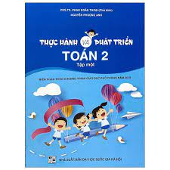

Thư mục giới thiệu sách tham khảo lớp 2- NH 2022- 2023 - 15 -

14/. Thực hành và Phát triển Toán 2- tập2
*Mô tả
Thực hành và Phát triển Toán 2- tập 2/ Phan Doãn Thoại,Nguyễn Phương Anh. - H. : ĐHQG, 2021; .- 95 tr. ; 19cm
* Tóm tắt:
Nội dung cuốn “Thực hành và Phát triển Toán 2” bám sát yêu cầu cần đạt về kiến thức, kĩ năng của chương trình mới, phù hợp với tiến độ dạy học của các sách giáo khoa Toán 2 mới.
Sách được trình bày dưới dạng vở bài tập, thuận tiện cho học sinh thực hiện nhanh các hoạt động học tập. Hệ thống bài tập được sắp xếp hợp lí. Phần hai gồm một số những bài tập vận dụng, phát triển sâu thêm những kiến thực kĩ năng đã học vào việc giải quyết vấn đề thực tế.
Với tài liệu này, giáo viên có thêm một tài liệu tham khảo hữu ích bổ sung cho các bài giảng; phụ huynh có thể nắm được kết quả học tập của con em mình, đồng hành cùng con em học tốt môn Toán theo định hướng phát triển năng lực.
SĐK: STK 3895- 3899

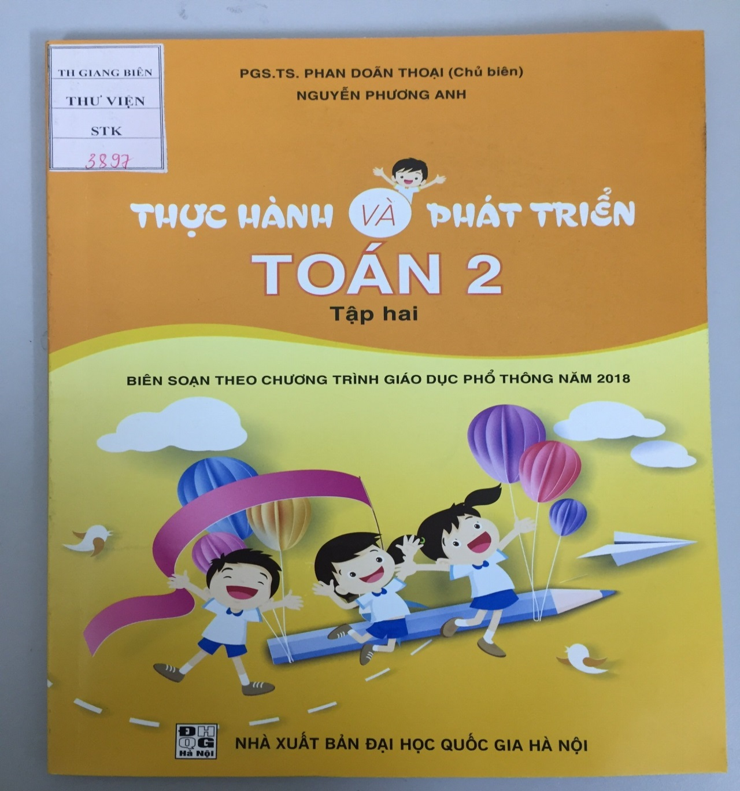
Thư mục giới thiệu sách tham khảo lớp 2- NH 2022- 2023 - 16 -
15/. Các dạng bài tập trắc nghiệm Toán 2.
*Mô tả
Các dạng bài tập trắc nghiệm Toán 2/ Phạm Đình Thực. - H. : ĐHQG, 2021; .-105 tr. ; 16cm
* Tóm tắt:
Trong công cuộc đổi mới phương pháp dạy Toán và học Toán ở Tiểu học hiện nay, thì việc tăng cường kiểm tra đánh giá và luyện tập rèn luyện kĩ nàng thông qua các dạng Toán trắc nghiệm đóng vai trò rất quan trọng. Thông thường, ở môn Toán người ta thường dùng các loại Toán trắc nghiệm sau :
1. Trắc nghiệm “ đúng - sai”
2. Trắc nghiệm “ghép đôi”
3. Trắc nghiệm “điền thế'’
4. Trắc nghiệm “nhiều lựa chọn” (thường là 4 lựa chọn) …..
Chúng ta tìm đọc cuốn sách này để có thêm các bài luyện tập hay nhé.
SĐK: STK 3875- 3879

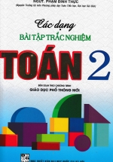

Thư mục giới thiệu sách tham khảo lớp 2- NH 2022- 2023 - 17 -
16/. Bài tập Toán cơ bản và nâng cao 2- tập 1
*Mô tả
Bài tập Toán cơ bản và nâng cao2- tập 1/ Lê Anh Vinh... - H. : GD, 2021; .-112 tr. ; 19cm
* Tóm tắt:
Sách Bài tập Toán cơ bản và nâng cao 2 (Theo Chương trình ) là tài liệu học tập thiết yếu, giúp các em luyện tập để ghi nhớ kiến thức, thuần thục các kĩ năng và học cách vận dụng điều đã học vào thực tế.
Mỗi bài học trong sách gồm hệ thống các câu hỏi, bài tập theo các mức độ: nhận biết, hiểu, vận dụng. Ngoài ra, đầu mỗi bài học còn có phần nhắc lại các nội dung mà em cần hướng đến khi thực hiện các câu hỏi, bài tập.
Hằng ngày, sau khi đã học trên lớp cùng với sách giáo khoa, các em hãy thực hiện tuần tự và đầy đủ các câu hỏi, bài tập trong từng bài của sách này để có hiệu quả học tập cao .
SĐK: STK 3880- 3884

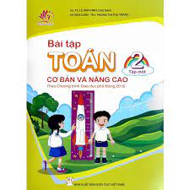

Thư mục giới thiệu sách tham khảo lớp 2- NH 2022- 2023 - 18 -

17/. Bài tập Toán cơ bản và nâng cao2- tập 2
*Mô tả
Bài tập Toán cơ bản và nâng cao2- tập 2/ Lê Anh Vinh... - H. : GD, 2021; .-103 tr. ; 19cm
* Tóm tắt:
Sách Bài tập Toán cơ bản và nâng cao2 (Theo Chương trình ) là tài liệu học tập thiết yếu, giúp các em luyện tập để ghi nhớ kiến thức, thuần thục các kĩ năng và học cách vận dụng điều đã học vào thực tế.
Mỗi bài học trong sách gồm hệ thống các câu hỏi, bài tập theo các mức độ: nhận biết, hiểu, vận dụng. Ngoài ra, đầu mỗi bài học còn có phần nhắc lại các nội dung mà em cần hướng đến khi thực hiện các câu hỏi, bài tập.
Hằng ngày, sau khi đã học trên lớp cùng với sách giáo khoa, các em hãy thực hiện tuần tự và đầy đủ các câu hỏi, bài tập trong từng bài của sách này để có hiệu quả học tập cao .
SĐK: STK 3885- 3889

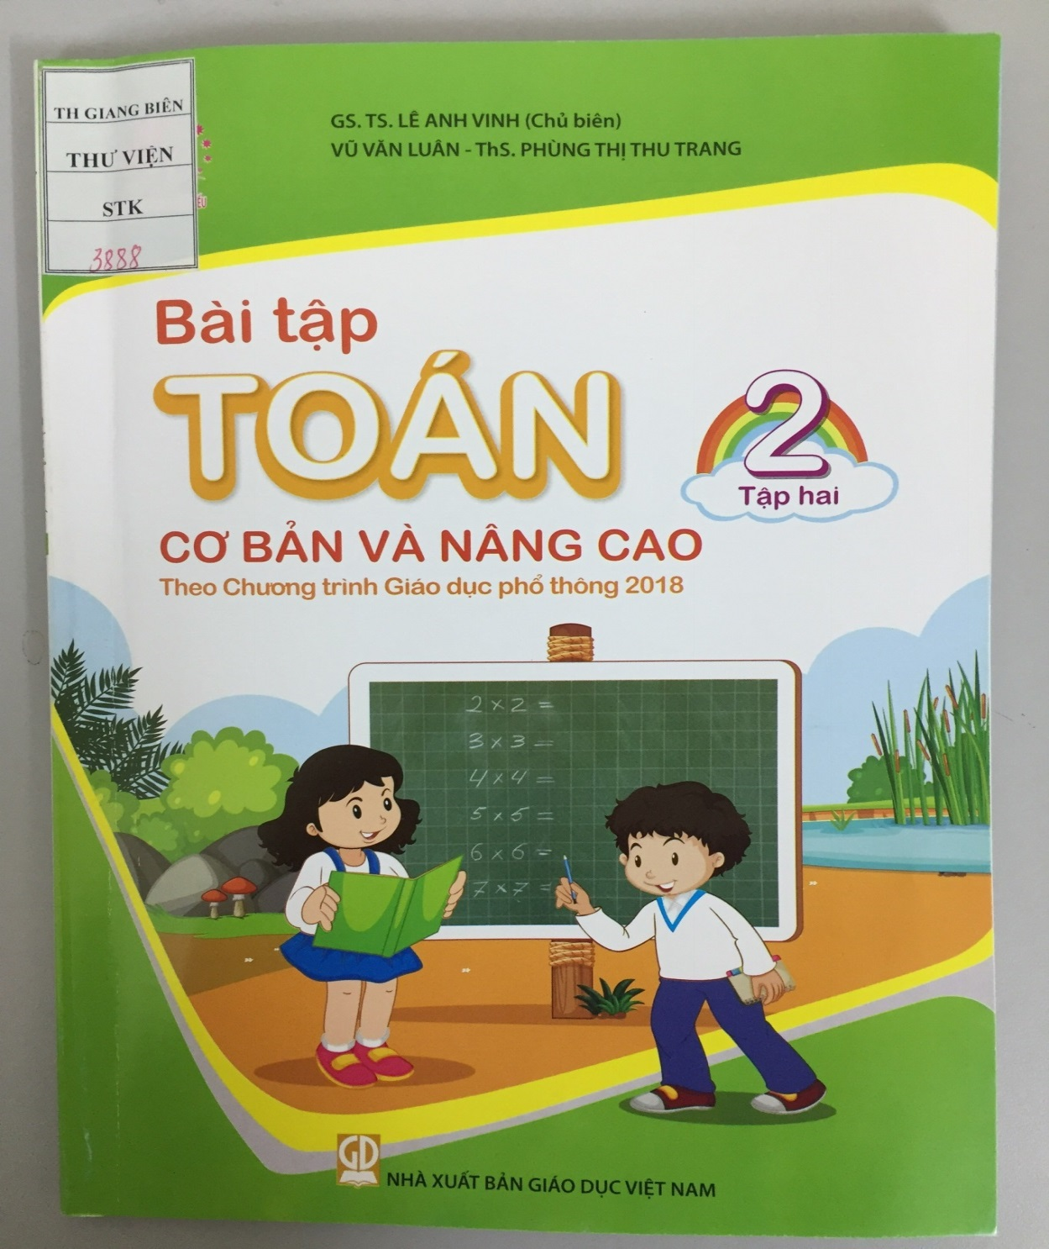

Thư mục giới thiệu sách tham khảo lớp 2- NH 2022- 2023 - 19 -
18/. Bộ đề kiểm tra môn Toán 2.
*Mô tả
Bộ đề kiểm tra môn Toán 2/ Lê Thị Nương. - H. : ĐHQG, 2021; .-78 tr. ; 17cm
* Tóm tắt:
Từ năm học 2021-2022, các em học sinh lớp 2 được học sách giáo khoa theo Chương Trình Giáo Dục Phổ Thông mới. Mục tiêu của chương trình mới là phát triển năng lực, phẩm chất của học sinh. Do vậy, nhằm hỗ trợ quý thầy cô và các bậc phụ huynh có thêm tài liệu hướng dẫn các em học sinh học tốt môn Toán lớp 2, chúng tôi đã tổ chức biên soạn cuốn sách: Bộ đề kiểm tra môn toán lớp 2 (Theo chương trình giáo dục phổ thông mới - bám sát sách giáo khoa Kết nối tri thức với cuộc sống).
Cuốn sách gồm 2 phần chính:
Phần A: Đề kiểm tra môn toán lớp 2
Phần B: Gợi ý tham khảo
Hy vọng cuốn sách sẽ là tài liệu tham khảo hữu ích đối với giáo viên và học sinh lớp 2.
SĐK: STK 3870- 3874
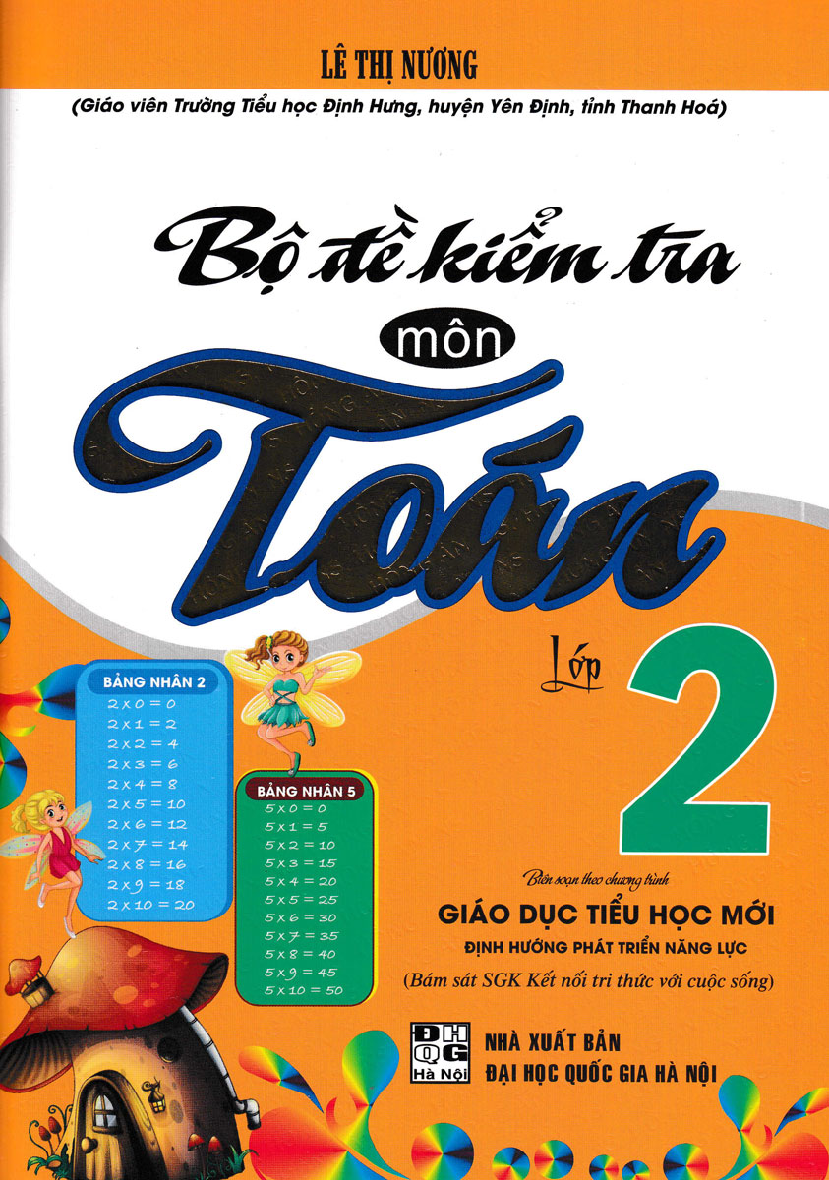

Thư mục giới thiệu sách tham khảo lớp 2- NH 2022- 2023 - 20 -

Đây là những cuốn sách hay giúp các thầy cô giáo cùng các em học sinh tham khảo trong giảng dạy và học tập.
Mong rằng bạn đọc sẽ có những đóng góp, bổ sung kịp thời để thư viện có thể hoàn thiện hơn trong những cuốn thư mục tiếp theo.

Thư mục giới thiệu sách tham khảo lớp 2- NH 2022- 2023 - 21 -

MỤC LỤC
STT | Tên sách | Trang
1 | Những bài làm văn hay lớp 2. | 3
2 | 150 bài văn hay lớp 2. | 4
3 | Luyện từ và câu lớp 2. | 5
4 | 207 đề và bài văn hay lớp2. | 6
5 | Đề kiểm tra tiếng Việt lớp 2. | 7
6 | Bài Tập Trắc Nghiệm Tiếng Việt 2. | 8
7 | Bồi dưỡng và nâng cao Tiếng Việt 2 - tập 1 | 9
8 | Bồi dưỡng và nâng cao Tiếng Việt 2 - tập 2 | 10
9 | Bài tập tuần tiếng Việt 2- Tập 1 | 11
10 | Bài tập tuần tiếng Việt 2- Tập 2 | 12
11 | Bài tập tuần toán 2- Tập 1 | 13
12 | Bài tập tuần toán 2- Tập 2 | 14
13 | Thực hành và Phát triển Toán 2- tập 1 | 15
14 | Thực hành và Phát triển Toán 2- tập 2 | 16
15 | Các dạng bài tập trắc nghiệm Toán 2. | 17
16 | Bài tập Toán cơ bản và nâng cao 2- tập 1 | 18
17 | Bài tập Toán cơ bản và nâng cao 2- tập 2 | 19
18 | Bộ đề kiểm tra môn Toán 2. | 20
Thư viện xin chân thành cảm ơn!
BGH duyệt | Giang Biên, ngày tháng năm 2022
Phó Hiệu trưởng | Người viết
Trần Thị Thanh Hương | Nguyễn Thị Bích Hạnh

